РОССИЙСКИЙ УНИВЕРСИТЕТ ДРУЖБЫ НАРОДОВ
Факультет физико-математических и естественных наук
Кафедра прикладной информатики и теории вероятностей

ОТЧЕТ
по лабораторной работе № 5
дисциплина: Архитектура компьютера

Студент: Лисенков Е.Р.

Группа: НКАбд-03-23

МОСКВА
2023 г.
Оглавление
Цель работы 8
Задание 9
Теоретическое введение 10
Выполнение лабораторной работы 12
1 Основы работы с mc. 12
2 Структура программы на языке ассемблера NASM............................................................................................14
3 Подключение внешнего файла. 15
4 Выполнение заданий 18
Выводы 21
Список литературы 22

Список иллюстраций
Изображение 1 | Открытый Midnight Commander 8
Изображение 2 | Выполню переход 9
Изображение 3 | Создание каталога 9
Изображение 4 | Открытие файла для редактирования 10
Изображение 5 | Редактирование файла 10
Изображение 6 | Просмотр текста программы 11
Изображение 7 | Трансляция и запуск 11
Изображение 8 | Скачанный файл 12
Изображение 9 | Копирование файла 12
Изображение 10 | Компоновка и запуск программы 13
Изображение 11 | Создаю копию файла 14
Изображение 12 | Изменения в коде 14
Изображение 13 | Компоновка и запуск 15
Изображение 14 | Создадим копию 15
Изображение 15 | Изменение кода 16
Изображение 16 | Компоновка и запуск программы 16

Цель работы

Целью данной лабораторной работы является приобретение практических навыков работы в Midnight Commander, освоение инструкций языка ассемблера mov и int.

Задание
- Основы работы с mc

2.Структура программы на языке ассемблера NASM

3.Подключение внешнего файла

4.Выполнение заданий для самостоятельной работы

Теоретическое введение

Midnight Commander (или просто mc) — это программа, которая позволяет просматривать структуру каталогов и выполнять основные операции по управлению файловой системой, т.е. mc является файловым менеджером. Midnight Commander позволяет сделать работу с файлами более удобной и наглядной. Программа на языке ассемблера NASM, как правило, состоит из трёх секций: секция кода программы (SECTION .text), секция инициированных (известных во время компиляции) данных (SECTION .data) и секция неинициализированных данных (тех, под которые во время компиляции только отводится память, а значение присваивается в ходе выполнения программы) (SECTION .bss). Для объявления инициированных данных в секции .data используются директивы DB, DW, DD, DQ и DT, которые резервируют память и указывают, какие значения должны храниться в этой памяти: - DB (define byte) — определяет переменную размером в 1 байт; - DW (define word) — определяет переменную размеров в 2 байта (слово); - DD (define double word) — определяет переменную размером в 4 байта (двойное слово); - DQ (define quad word) — определяет переменную размером в 8 байт (учетве- рённое слово); - DT (define ten bytes) — определяет переменную размером в 10 байт. Директивы используются для объявления простых переменных и для объявления массивов. Для определения строк принято использовать директиву DB в связи с особенностями хранения данных в оперативной памяти. Инструкция языка ассемблера mov предназначена для дублирования данных источника в приёмнике.

mov dst,src

Здесь операнд dst — приёмник, а src — источник. В качестве операнда могут выступать регистры (register), ячейки памяти (memory) и непосредственные значения (const). Инструкция языка ассемблера intпредназначена для вызова прерывания с указанным номером.

int n

Здесь n — номер прерывания, принадлежащий диапазону 0–255. При программировании в Linux с использованием вызовов ядра sys_calls n=80h (принято задавать в шестнадцатеричной системе счисления).

Выполнение лабораторной работы

1. Основы работы с mc

Открываю Midnight Commander с помощью команды mc (Рис 1.).

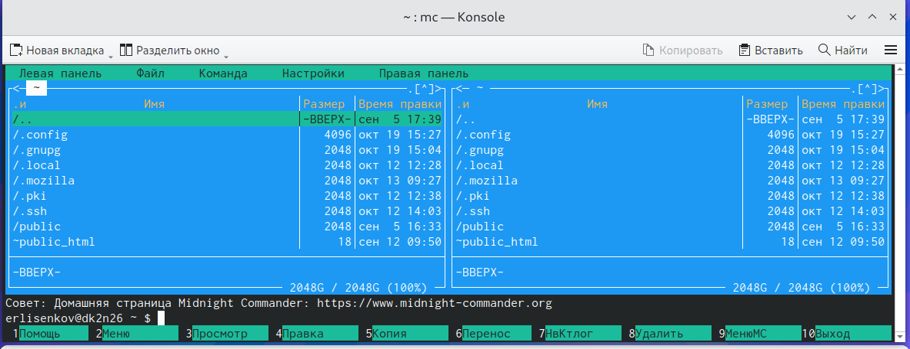

Изображение 1 | Открытый Midnight Commander

Перехожу в каталог ~/work/arch-pc (Рис. 2).

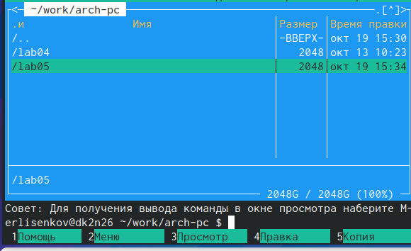
Изображение 2 | Выполню переход

С помощью функциональной клавиши F7 создаю папку lab05, прописываю
команду touch lab5-1.asm (Рис. 3).
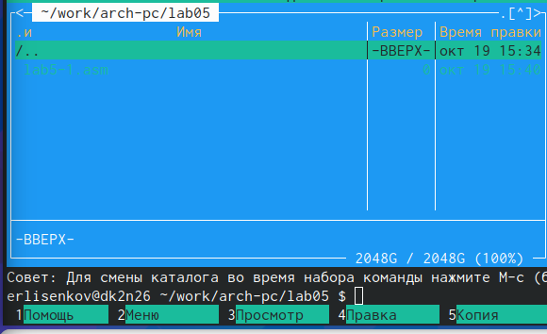
Изображение 3 | Создание каталога

- Структура программы на языке ассемблера NASM

С помошью функциональной клавишы F4 открою файл для редактирования в редакторе nano (Рис. 4).

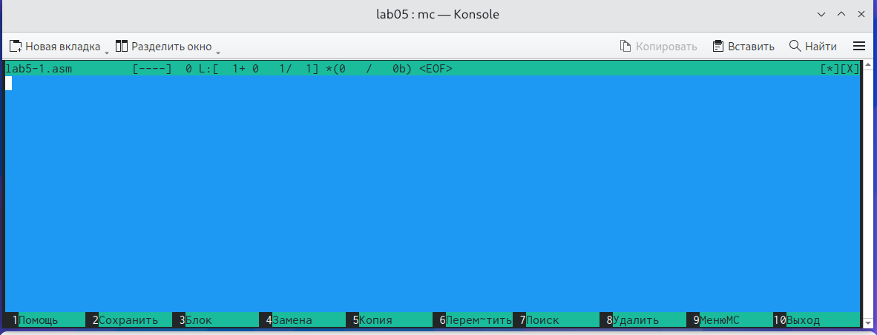

Изображение 4 | Открытие файла для редактирования

Введу в файл код программы для запроса строки у пользователя (Рис. 5).

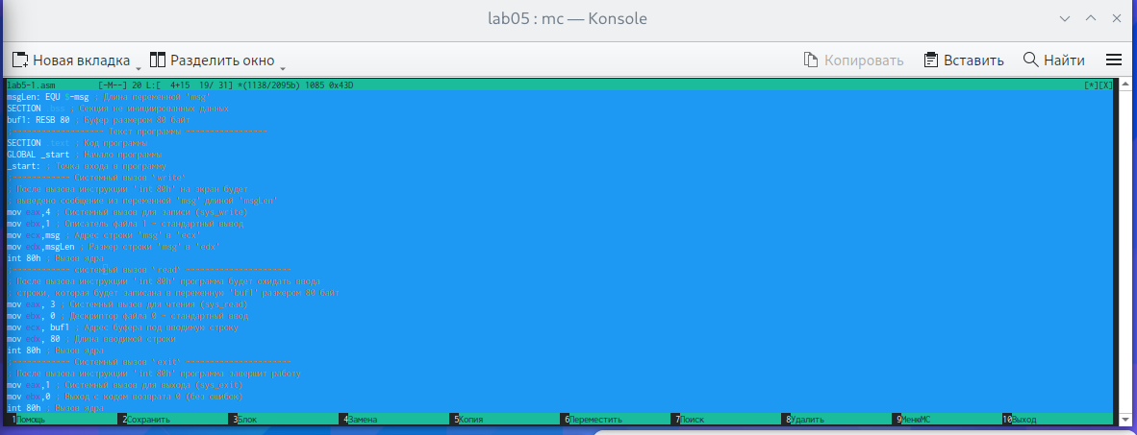

Изображение 5 | Редактирование файла

Функциональная клавиша F3 поможет нам открыть файл для просмотра, чтобы проверить содержание на наличие текста программы (Рис. 6).

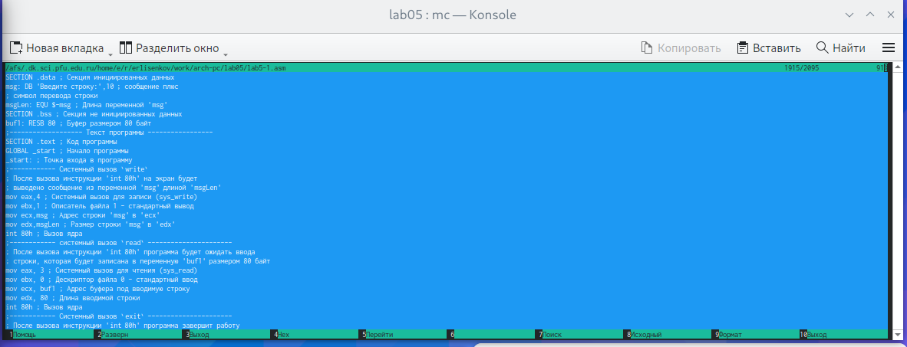

Изображение 6 | Просмотр текста программы

Выполню трансляцию своей программы с помощью команд и запущу её:
nasm -f elf lab5-1.asm (транслировал текст файла в объектный файл)

ld -m elf_i386 -o lab5-1 lab5-1.o (выполню компановку файла).

./lab5-1 (Запускаю программу этой командой)

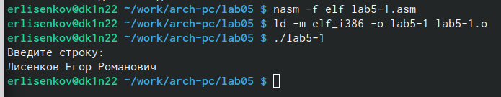

Изображение 7 | Трансляция и запуск
- Подключение внешнего файла

На ТУИС загружаю файл и проверяю, что он был загружен в папку загрузки (Рис. 8).

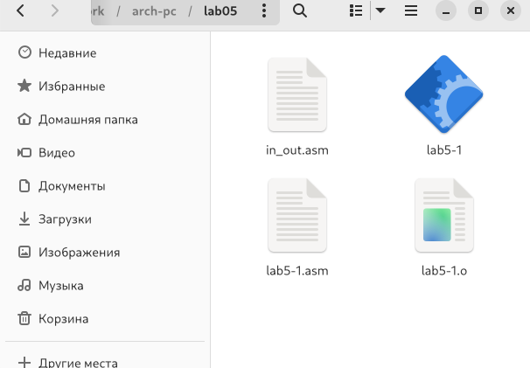

Изображение 8 | Скачанный файл

Выполню копирование файла c помощью клавиши F5 in_out.asm из каталога Загрузки в lab06 (Рис. 9).

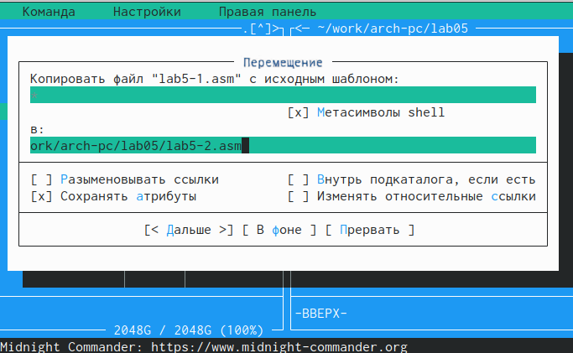

Изображение 9 | Копирование файла
Исправляю текст программы и включаю в работу подпрограммы из
внешнего файла in_out.asm. Для изменений используем редактор nano. Я
извиняюсь, но я, к сожалению забыл сделать ТОЛЬКО этот скриншот.
Прикрепляю код, который должен быть тут:

%include 'in_out.asm' ; подключение внешнего файла

SECTION .data ; Секция инициированных данных

msg: DB 'Введите строку: ',0h ; сообщение

SECTION .bss ; Секция не инициированных данных

buf1: RESB 80 ; Буфер размером 80 байт

SECTION .text ; Код программы

GLOBAL _start ; Начало программы

_start: ; Точка входа в программу

mov eax, msg ; запись адреса выводимого сообщения в `EAX`

call sprint ; вызов подпрограммы печати сообщения

mov ecx, buf1 ; запись адреса переменной в `EAX`

mov edx, 80 ; запись длины вводимого сообщения в `EBX`

call sread ; вызов подпрограммы ввода сообщения

call quit ; вызов подпрограммы завер

Выполню компоновку кода и запущу программу (Рис. 10).

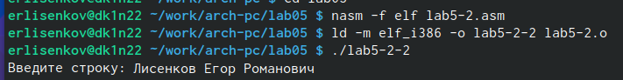
Изображение 10 | Компоновка и запуск программы

Разница заключается в том, что программа запрашивает текст без
переноса на новую строку (как было в прошлой программе).

- Выполнение заданий
№1 Создам копию файла lab5-1.asm (использую клавишу F5). (Рис. 11)

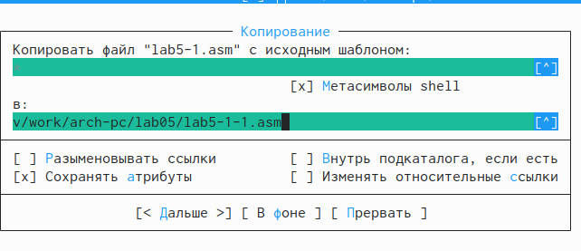

Изображение 11 | Создаю копию файла
Выполню изменения в коде (с помощью клавиши F4) (Рис. 12).

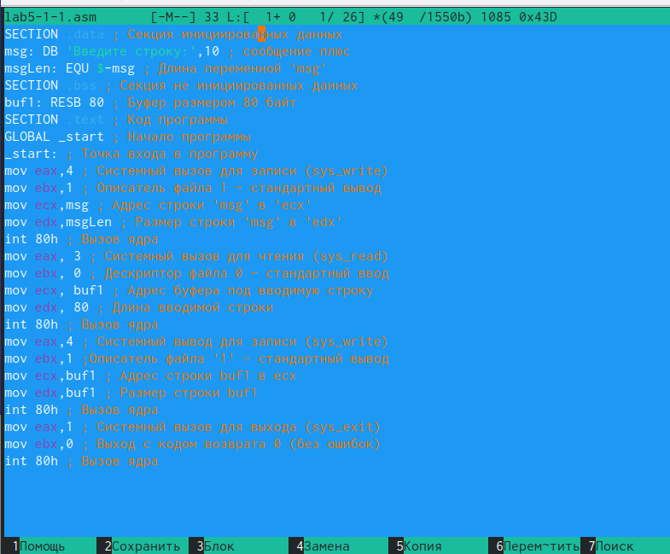
Изображение 12 | Изменения в коде

№2 Выполняем компоновку и запускаем программу. (Рис. 13)

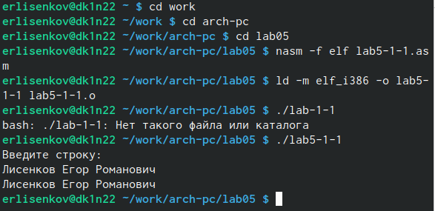
Изображение 13 | Компоновка и запуск

№3 Создам копию файла lab5-2.asm (использую клавишу F5). (Рис. 14)

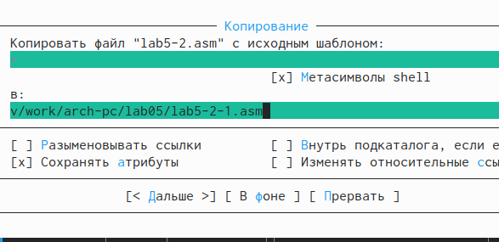

Изображение 14 | Создадим копию

Исправляю код программы и включаю в работу внешний файл in_out.asm.

(Рис. 15).

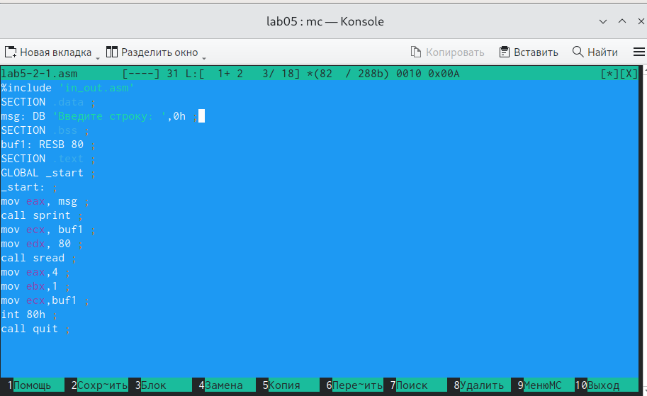

Изображение 15 | Изменение кода

№4 Выполню компоновку и запускаю программу (Рис. 16).

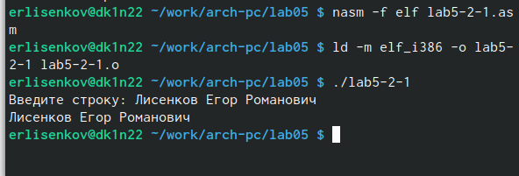

Изображение 16 | Компоновка и запуск программы

Выводы

По итогу выполнения этой лабораторной работы я смог приобрести практические знания, которые однозначно пригодятся мне в работе с языками программирования.

Список литературы

Лабораторная работа №5. Основы работы с Midnight Commander (mc). Структура программы на языке ассемблера NASM. Системные вызовы в ОС GNU Linux

